-Primeiro referenciar no html os arquivos que salvamos:

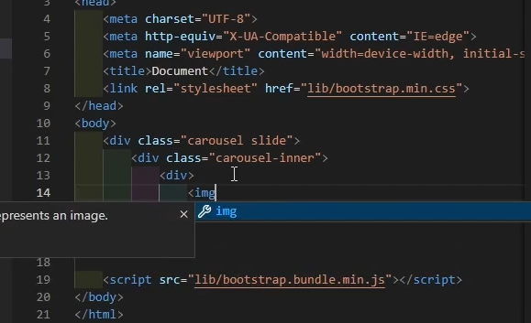

- Montamos uma DIV para cada imagem dentro de uma DIV com a CLASS=”carousel slide”

- Acrescemos CLASS=”carousel item” para cada DIV de imagem e na primeira imagem acrescemos o termo ACTIVE

- Data-bs-interval serve para colocar o tempo de transição entre cada slide (imagem)

EX: Data-bs-interval=”1000”

- Para acrescermos o botão NEXT, incluiremos dentro da DIV principal ele usando a TAG BUTTON e incluindo dentro dessa TAG os atributos data-bs-target=”#carousel-exemplo” e data-bs-slide=”prev”. Usamos dentro da tag, na DIV principal o ID=”carousel-exemplo”. Segue exemplo:

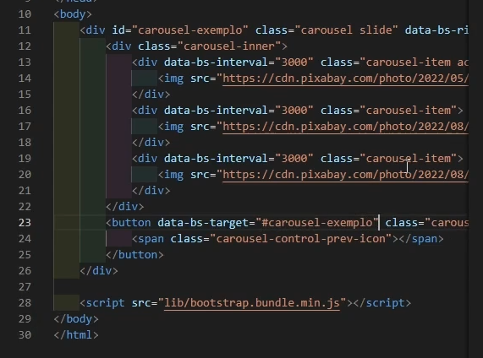 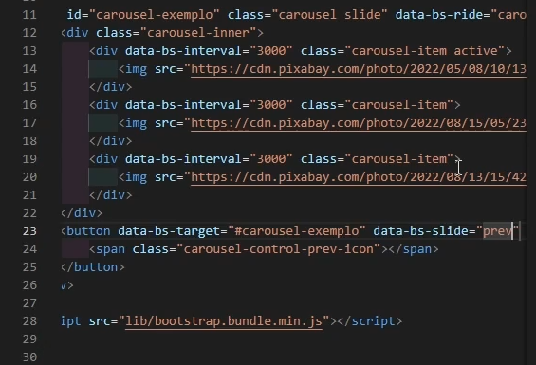

-Para aparecer o botão temos que lembrar de utilizar a TAG SPAN. O botão próximo é acrescido utilizando o termo NEXT. Segue exemplo:

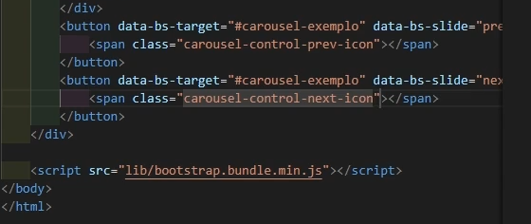

-Na TAG da DIV principal podemos integrar, detro de class=”carousel carousel-fade slide” para efeito de transição.

-Para acrescer uma barra seletora:

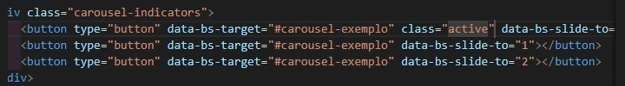

-Para preencher: <img class=”d-block w-100”

OBS: Imagens podemos pegar em PIXAR BAY